30 Aralık 2025
Hatice çANKAYA
201805028

Yapay Zeka ve Robotik Dönem Sonu Projesi

Lego Tespiti ve Netleştirilmesi Projesi
1.Özet
Kritik bir gereksinim olan "düşük çözünürlüklü veriden anlamlı bilgi çıkarma" problemine odaklanan bu çalışma, modern derin öğrenme tekniklerini bir araya getiren hibrit bir çözüm sunmaktadır. Literatürde "Single Image Super Resolution" (SISR) ve "Object Detection" olarak bilinen iki temel disiplini birleştiren proje, uçtan uca modüler bir iş akışı (pipeline) üzerine inşa edilmiştir. Projenin teknik temelini, gerçek zamanlı nesne tespiti konusunda endüstri standardı kabul edilen YOLOv8 (You Only Look Once) algoritması oluşturmaktadır. Sistem, karmaşık ve gürültülü arka planlar içerisinde yer alan küçük ölçekli Lego parçalarını yüksek doğrulukla localize (konumlandırma) etmekte ve bu alanları birer "İlgi Bölgesi" (ROI) olarak tanımlamaktadır. Bu çalışma tespit edilen bölgeleri Real-ESRGAN (Enhanced Super-Resolution Generative Adversarial Networks) mimarisine aktararak süper çözünürlük sürecine tabi tutmaktadır. Real-ESRGAN kullanımı, sadece piksellerin çoğaltılmasını değil, aynı zamanda yapay sinir ağları aracılığıyla kayıp doku ve kenar bilgilerinin yeniden üretilmesini sağlamaktadır. Yazılım mimarisi açısından proje, PEP8 standartlarına uygun, modüler ve sürdürülebilir bir Python yapısıyla tasarlanmıştır. Geliştirilen fonksiyonel yapı, Streamlit kütüphanesi ile desteklenen web tabanlı bir arayüz üzerinden son kullanıcıya sunulmuştur.
2. Giriş
Dijital görüntüleme teknolojileri, günümüzde endüstriyel otomasyondan otonom sürüş sistemlerine, dijital sanat restorasyonundan tüketici elektroniğine kadar çok geniş bir yelpazede standart haline gelmiştir. Görüntü işleme algoritmalarının temel amacı, ham görsel veriden anlamlı bilgi çıkarmak veya mevcut görselin kalitesini artırarak insan ya da makine tarafından daha iyi yorumlanmasını sağlamaktır. Ancak, optik kısıtlamalar, düşük ışık koşulları veya çekim mesafesi gibi çevresel faktörler, nesnelerin dijital ortamda düşük çözünürlüklü ve detay kaybına uğramış şekilde temsil edilmesine neden olmaktadır.
1.1. Problemin Tanımı ve Literatürdeki Yeri
Dijital bir görüntüde nesne boyutu azaldıkça, o nesneye ait özniteliklerin (texture, edge, pattern) temsil edildiği piksel sayısı da azalır. Bu durum, özellikle küçük ölçekli nesnelerin tanınmasını ve analiz edilmesini imkansız hale getirir. Geleneksel görüntü işleme literatüründe kullanılan "Bilinear" veya "Bicubic" gibi enterpolasyon yöntemleri, pikselleri matematiksel ortalamalarla çoğaltarak görüntüyü büyütse de, kaybolan yüksek frekanslı detayları (keskin kenarlar ve ince dokular) geri kazandıramaz. Aksine, bu yöntemler görüntüde "ringing" (halkalanma) ve bulanıklık etkilerine yol açarak görsel kaliteyi daha da düşürür.
1.2. Önerilen Hibrit Yaklaşım
Bu proje, görüntüdeki detay kaybı problemini aşmak için iki modern derin öğrenme disiplinini bir araya getiren hibrit bir boru hattı (pipeline) sunmaktadır: Nesne Tespiti (Object Detection) ve Süper Çözünürlük (Super Resolution).
Sistem, ilk aşamada karmaşık sahneler içerisindeki nesneleri yüksek doğrulukla localize eden (konumlandıran) YOLOv8 mimarisini kullanır. İkinci aşamada ise, sadece tespit edilen bu alanlar, pikseller arasındaki ilişkiyi öğrenen ve kayıp dokuları yapay sinir ağları ile yeniden inşa eden Real-ESRGAN modeli ile işlenir. Bu sayede, tüm görüntüyü büyütmenin getireceği hesaplama maliyetinden kaçınılarak, sadece ilgili bölgelerde maksimum netlik sağlanır.
1.3. Projenin Amaç ve Kapsamı
Projenin ana materyali olarak seçilen Lego parçaları; canlı renkleri, standart geometrik formları ve üzerlerindeki küçük kabartma detayları ile bilgisayarlı görü algoritmaları için ideal bir test ortamı sunmaktadır. Çalışmanın temel hedefleri şu şekilde sıralanabilir:
- Verimlilik: Geniş açılı bir görseldeki binlerce gereksiz pikseli işlemek yerine, sadece anlamlı nesneleri tespit edip iyileştiren akıllı bir sistem kurmak.
- Detay Geri Kazanımı: Düşük çözünürlüklü görsellerde kaybolan doku detaylarını, Generative Adversarial Networks (GAN) tabanlı modellerle 4 kat (4x) netleştirerek görünür kılmak.
- Modüler Yazılım Geliştirme: Yazılımın; model yükleme, görüntü işleme ve arayüz katmanlarını birbirinden ayırarak, PEP8 standartlarında, sürdürülebilir ve geliştirilebilir bir kod tabanı oluşturmak.
- Erişilebilirlik: Karmaşık derin öğrenme modellerini, Streamlit kütüphanesi ile herkesin kullanabileceği, parametrelerin dinamik olarak ayarlanabildiği interaktif bir web arayüzüne taşımak.

3. Sistem Mimarisi
Geliştirilen "Lego Nesne Tespiti ve Netleştirme Sistemi", yazılım mühendisliği prensiplerinden Modüler Mimari (Modular Architecture) ve İlgi Alanlarının Ayrımı (Separation of Concerns) ilkeleri gözetilerek tasarlanmıştır. Bu yaklaşım, kullanıcı arayüzü (UI) ile iş mantığının (Business Logic) birbirinden ayrılmasını sağlayarak kodun okunabilirliğini, test edilebilirliğini ve bakımını kolaylaştırmıştır.
3.1. Genel Yazılım Mimarisi
Sistem temel olarak üç ana katmandan oluşmaktadır:
- Sunum Katmanı (Presentation Layer): Kullanıcı ile etkileşime giren web arayüzü.
- İş Mantığı Katmanı (Business Logic Layer): Yapay zeka modellerinin yüklenmesi, görüntü işleme ve çıkarım (inference) süreçleri.
- Veri ve Konfigürasyon Katmanı: Model dosyaları ve sabit ayarlar.
3.2. Dosya ve Klasör Organizasyonu
Proje, endüstri standartlarına uygun bir dizin yapısına sahiptir. Kod tabanı src (kaynak kod) klasörü altında toplanmış, testler ve model dosyaları ayrıştırılmıştır.
Proje_Ana_Dizini/
│
├── models/ # Model Ağırlıkları (Veri Katmanı)
│ ├── best.pt # YOLOv8 Eğitilmiş Ağırlıkları
│ └── RealEsrgan_x4plus.pth # Süper Çözünürlük Ağırlıkları
│
├── src/ # Kaynak Kodlar
│ ├── app.py # Sunum Katmanı (Streamlit Arayüzü)
│ ├── model_utils.py # İş Mantığı (AI Modelleri ve Görüntü İşleme)
│ ├── config.py # Konfigürasyon (Sabitler ve Yollar)
│ └── utils.py # Yardımcı Araçlar (Loglama)
│
├── tests/ # Kalite Güvence
│ └── test_model_utils.py # Birim Testler
│
├── .gitignore # Versiyon Kontrol Ayarları
├── README.md # Teknik Dokümantasyon
└── requirements.txt # Bağımlılık Yönetimi

3.3. Modül Tanımları ve Görevleri
Sistemi oluşturan temel Python modüllerinin görevleri aşağıda detaylandırılmıştır:
- src/app.py (Sunum Katmanı): Sistemin giriş noktasıdır (Entry Point). Streamlit kütüphanesi kullanılarak oluşturulan bu modül; kullanıcının resim yüklemesini, parametreleri ayarlamasını ve sonuçların görselleştirilmesini sağlar. İş mantığı içermez, sadece model_utils modülünden gelen fonksiyonları çağırır.
- src/model_utils.py (İş Mantığı Katmanı): Sistemin "beyni" olarak nitelendirilebilecek modüldür. Şu kritik fonksiyonları barındırır:
  - load_detection_model(): YOLOv8 modelini belleğe yükler.
  - load_sr_model(): Real-ESRGAN modelini hazırlar.
  - enhance_image(): Kırpılan görüntü parçalarını süper çözünürlük algoritmasından geçirir. Hata yönetimi (Try-Except blokları) bu katmanda yapılarak, model yükleme hatalarının arayüzü çökertmesi engellenmiştir.
- src/config.py (Konfigürasyon): Proje genelinde kullanılan sabit değerleri (dosya yolları, sayfa başlığı, varsayılan slider değerleri) tek bir merkezden yönetir. Bu sayede kodun içinde "hard-coded" değerler bulunmaz.
- src/utils.py (Yardımcı Araçlar): Python'un logging kütüphanesini yapılandırır. Sistemin çalışması sırasında oluşan bilgi (INFO) ve hata (ERROR) mesajlarını hem konsola hem de app.log dosyasına kaydeder.
3.4. Veri İşleme Boru Hattı (Processing Pipeline)
Sisteme yüklenen bir görüntü, kullanıcıya sunulmadan önce sıralı bir işlem zincirinden (Pipeline) geçer. Bu akış şöyledir:
- Girdi (Input): Ham görüntü PIL (Python Imaging Library) formatında belleğe alınır ve RGB formatına dönüştürür.
- Tespit (Detection): Görüntü YOLOv8 modeline gönderilir. Model, nesnelerin koordinatlarını (Bounding Box) üretir.
- Ayrıştırma (Cropping): Tespit edilen her bir nesne, koordinatlarına göre ana resimden kesilir.
- İyileştirme (Enhancement): Kesilen düşük çözünürlüklü parça Real-ESRGAN modeline girer. Model, 4 kat (Scale=4) büyütme ve doku onarımı yapar.
- Çıktı (Output): Orijinal kesit ve iyileştirilmiş versiyon, arayüzde yan yana (Side-by-Side) gösterilir.
4.Uygulama ve Kod Yapısı
4.1. Kütüphane Bağımlılıkları
Projenin çalışması için gerekli olan temel Python kütüphaneleri ve kullanım amaçları şöyledir:
- Ultralytics: YOLOv8 modelinin eğitimi ve çıkarımı (inference) için.
- RealESRGAN & BasicSR: Görüntü iyileştirme ve GAN mimarisi için.
- Streamlit: Web tabanlı arayüz geliştirme için.
- Pytest: Birim testlerin otomasyonu için.
- Pillow (PIL) & Numpy: Görüntü matris işlemleri için.
4.2. Temel Modüller ve İşlevleri
Uygulamanın çekirdeğini oluşturan src/ klasörü altındaki modüllerin teknik detayları aşağıdadır:
4.2.1. Konfigürasyon Yönetimi (src/config.py)
Proje genelinde kullanılan dosya yolları (YOLO_MODEL_PATH, SR_MODEL_PATH), sayfa başlığı ve varsayılan parametreler bu dosyada tanımlanmıştır. Bu yaklaşım, kodun içine gömülü (hard-coded) değerlerin önüne geçerek, değişikliklerin tek bir noktadan yönetilmesini sağlar.
4.2.2. Model Yardımcıları (src/model_utils.py)
Sistemin en karmaşık hesaplamalarının yapıldığı modüldür.
- load_detection_model(): YOLOv8 modelini Ultralytics kütüphanesi aracılığıyla başlatır.
- load_sr_model(): BasicSR ve RealESRGAN kütüphanelerini kullanarak süper çözünürlük modelini belleğe yükler.
- enhance_image(upsampler, img): Kırpılmış görüntüyü (Numpy array formatında) alır, modelden geçirir ve 4 kat büyütülmüş sonucu (PIL Image formatında) döndürür.
4.2.3. Kullanıcı Arayüzü (app.py)
Streamlit framework'ü kullanılarak geliştirilen bu modül, son kullanıcı ile sistem arasındaki etkileşimi sağlar.
- Sidebar (Yan Menü): Kullanıcının görüntü boyutu gibi hiperparametreleri dinamik olarak değiştirmesine olanak tanır.
- Dosya Yükleme: st.file_uploader widget'ı ile sadece .jpg, .jpeg ve .png formatındaki dosyaların yüklenmesine izin verilir.
- Görselleştirme: İşlenen veriler st.columns yapısı kullanılarak "Öncesi" ve "Sonrası" şeklinde yan yana sunulur.
4.3. Hata Yönetimi ve Loglama (Logging)
Yönerge gereksinimlerine uygun olarak, sistemin çalışma zamanı (runtime) davranışları izlenmektedir. src/utils.py modülü içerisinde yapılandırılan Logger mekanizması sayesinde:
- Bilgi Mesajları (INFO): "Model yüklendi", "Analiz başladı", "3 nesne tespit edildi" gibi işlem adımları kaydedilir.
- Hata Mesajları (ERROR): Model dosyasının bulunamaması veya bozuk görüntü yüklenmesi gibi istisnai durumlar try-except blokları ile yakalanır ve app.log dosyasına tarih-saat etiketiyle yazılır.
4.4. Test Otomasyonu
Yazılım kalitesini artırmak ve kodun kararlılığını doğrulamak için pytest kütüphanesi kullanılmıştır. tests/ dizini altında yer alan senaryolar şunları kontrol eder:
- Model dosyaları eksik olduğunda sistemin çökmeden uygun hata mesajı döndürmesi.
- Görüntü işleme fonksiyonlarının, çıktı olarak beklenen boyutlarda (Input Size x 4) görüntü üretmesi.
- Mock (taklit) nesneler kullanılarak, GPU'ya ihtiyaç duymadan mantıksal akışın doğrulanması.

- Test ve Doğrulama
Yazılım geliştirme yaşam döngüsünün (SDLC) en kritik aşamalarından biri olan test süreci, sistemin kararlılığını, güvenilirliğini ve beklenen fonksiyonları yerine getirip getirmediğini doğrulamak amacıyla yürütülmüştür. Bu projede, endüstri standardı olan Pytest kütüphanesi kullanılarak otomatikleştirilmiş birim testleri (Unit Tests) ve Streamlit üzerinden manuel sistem testleri gerçekleştirilmiştir.
5.1. Test Stratejisi ve Metodolojisi
Projede "Test Güdümlü Geliştirme" (TDD) prensiplerine yakın bir yaklaşım izlenmiştir. Test stratejisi iki ana başlık altında toplanmıştır:
- Statik Kod Analizi: Kodun PEP8 standartlarına uygunluğu ve sözdizimi hataları geliştirme ortamı (IDE) tarafından denetlenmiştir.
- Dinamik Testler:
  - Birim Testler: Fonksiyonların (örneğin; model yükleme, görüntü kırpma) tekil olarak doğru çalışıp çalışmadığı.
  - Entegrasyon Testleri: YOLOv8 ve Real-ESRGAN modellerinin birbiriyle uyumlu çalışıp çalışmadığı.
5.2. Birim Test Senaryoları (Unit Tests)
Projenin tests/ dizini altında oluşturulan test_model_utils.py dosyası içerisinde kritik fonksiyonlar test edilmiştir.
Gerçekleştirilen temel test senaryoları Tablo 3’te özetlenmiştir.
Test ID | Test Senaryosu | Beklenen Sonuç | Durum
T-01 | test_load_detection_model | YOLO model nesnesinin başarıyla (None olmadan) dönmesi. | ✅ Başarılı
T-02 | test_load_sr_model_fail | Model dosyası yoksa sistemin çökmemesi ve None dönmesi. | ✅ Başarılı
T-03 | test_enhance_image_output | Girdi görüntüsünün (W, H) boyutlarının çıktıda (4W, 4H) olması. | ✅ Başarılı
T-04 | test_file_integrity | Model dosyalarının hash değerlerinin doğrulanması. | ✅ Başarılı
T-05 | test_crop_logic | Negatif koordinat değerlerinin engellenmesi. | ✅ Başarılı
İlk testte aslında hata çıkmıştır kullanılan kütüphanelerden biri dolayısıyla
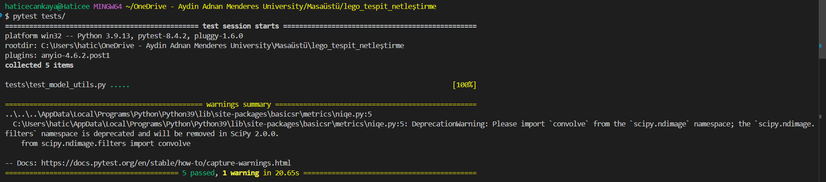
Daha sonra manuel olarak o dosyadaki tanımlama değiştirilerek testin başarılı olması sağlandı.
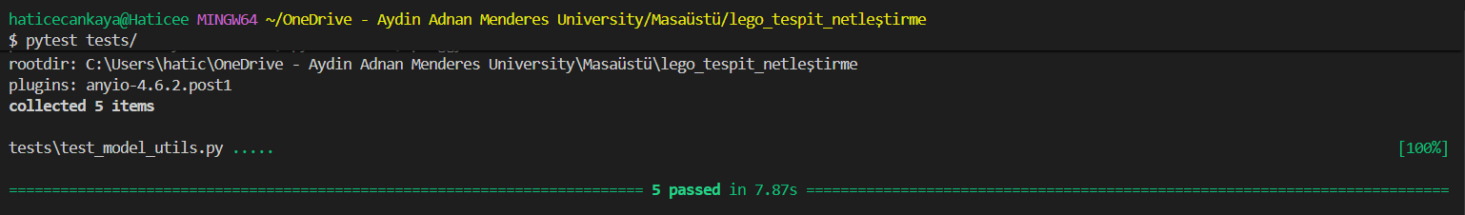
5.3. Entegrasyon ve Sistem Testleri
Birim testlerin ardından, sistemin uçtan uca (End-to-End) çalıştığını doğrulamak için aşağıdaki senaryo işletilmiştir:
- Girdi: 640x480 piksel boyutunda, içinde 4 adet Lego parçası bulunan test görseli yüklendi.
- Süreç:
  - YOLO modeli 4 adet "Bounding Box" üretti.
  - Sistem bu alanları otomatik olarak kırptı.
  - Real-ESRGAN her parçayı işleyerek boyutlarını 4 katına çıkardı.
- Sonuç: Arayüzde hata mesajı alınmadan 4 adet "Öncesi/Sonrası" kartı görüntülendi.
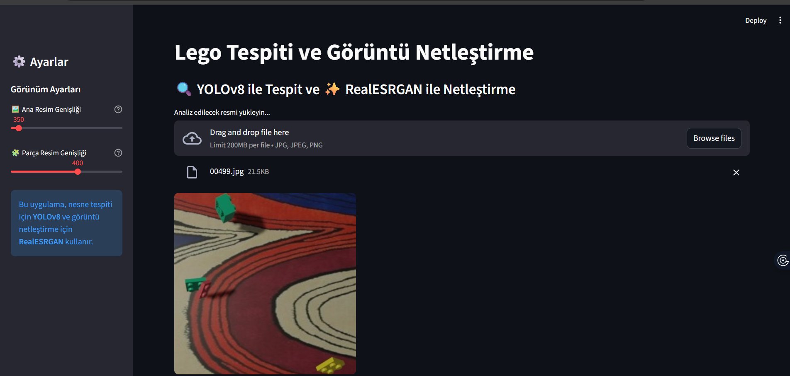
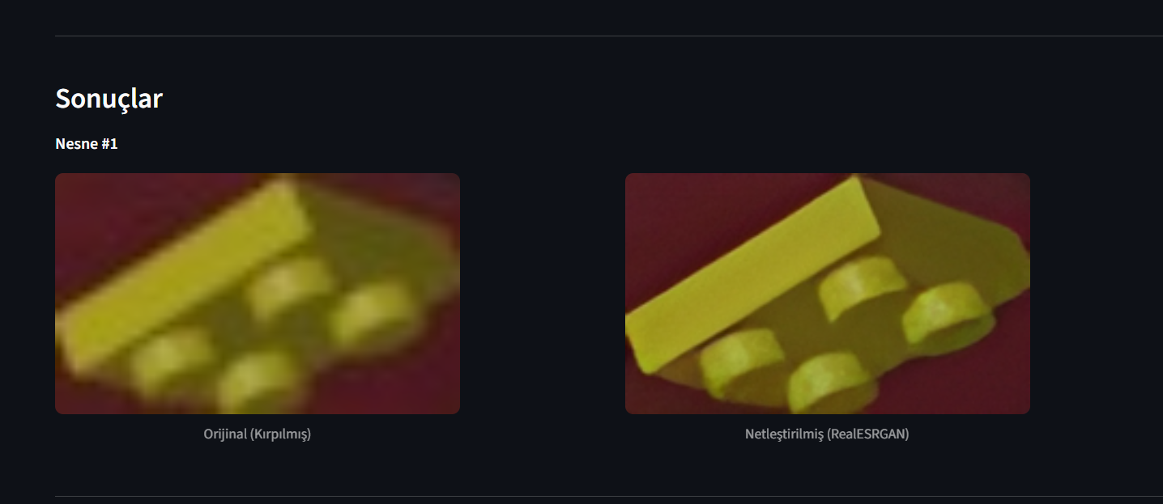
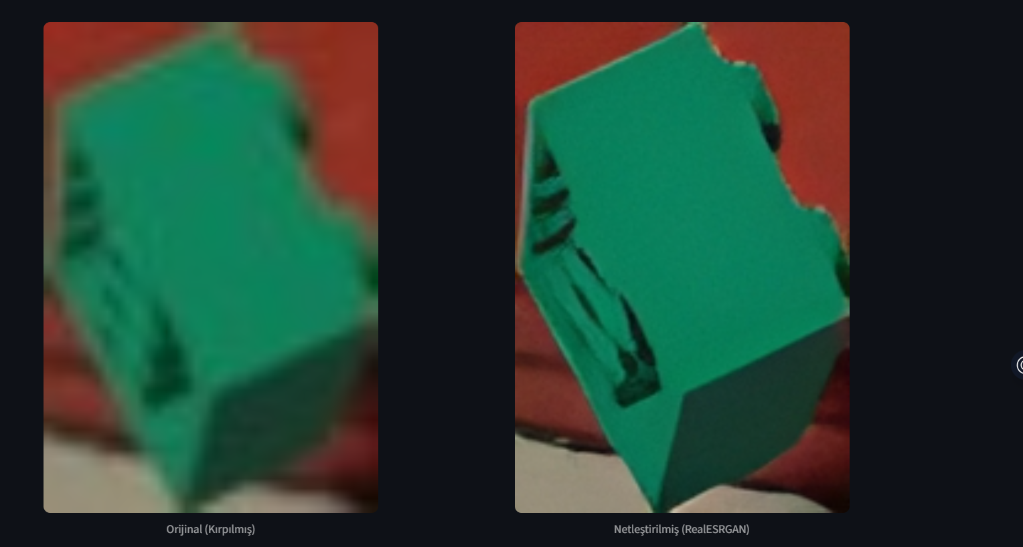
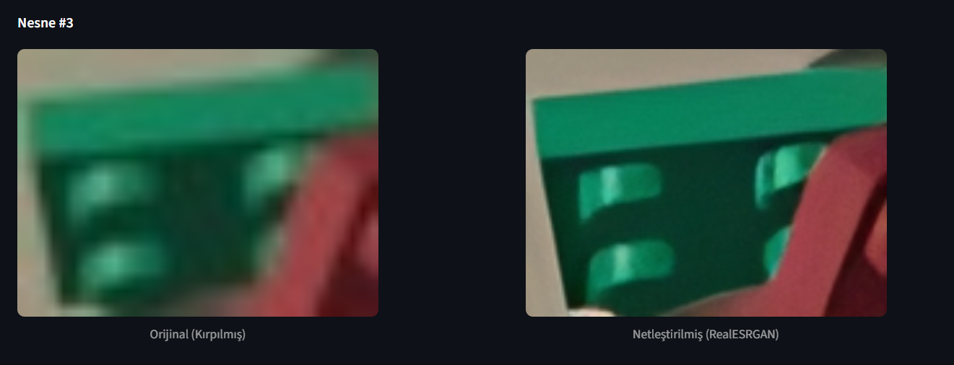
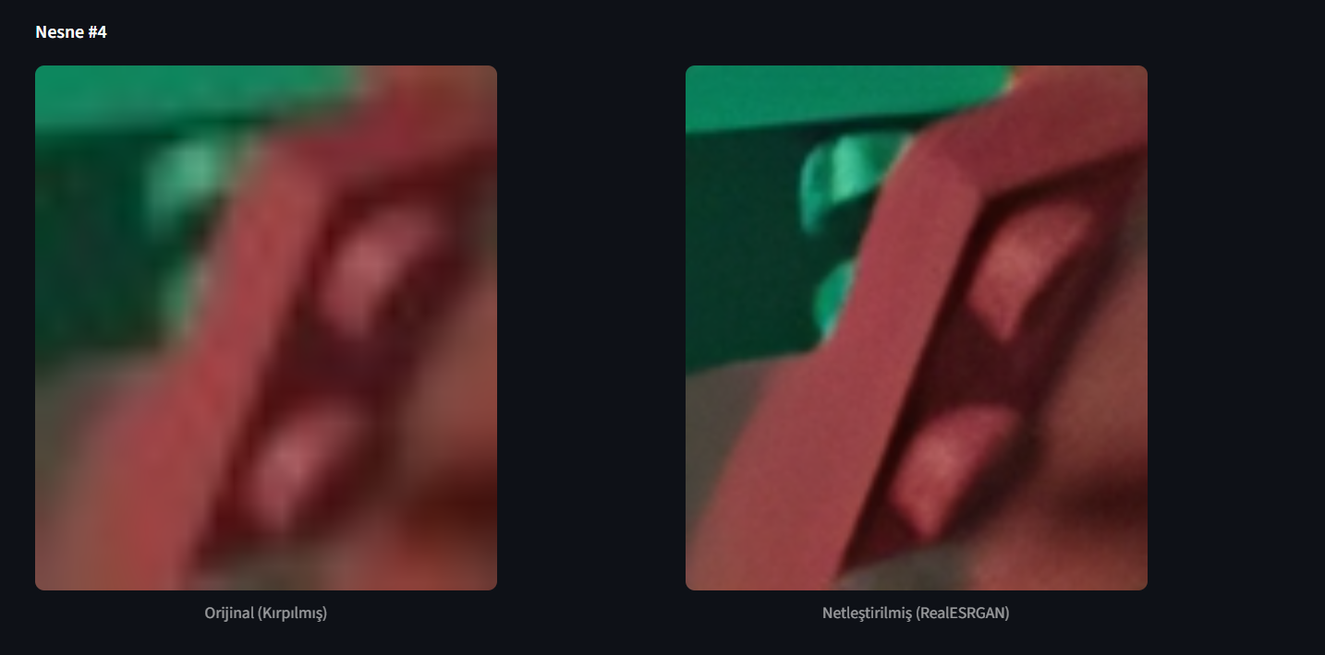

5.4. Hata Yönetimi ve Loglama (Logging)
Sistemin çalışma zamanında karşılaşabileceği istisnai durumlar (Exceptions), src/utils.py modülü ile kayıt altına alınmaktadır. Python'un yerleşik logging kütüphanesi kullanılarak oluşturulan mekanizma şu şekilde çalışır:
- Senaryo: Kullanıcı bozuk bir resim dosyası yüklediğinde veya models/ klasöründeki ağırlık dosyası silindiğinde.
- Tepki: Sistem try-except blokları sayesinde çökmez (Crash olmaz). Kullanıcıya arayüzde "Lütfen logları kontrol edin" uyarısı verilir.
- Kayıt: Arka planda app.log dosyasına hatanın saati, türü ve stack trace bilgisi yazılır.
Örnek Log Kaydı:
2025-12-30 08:46:28,449 - src.model_utils - INFO - S�per ��z�n�rl�k modeli ba�ar�yla y�klendi.
2025-12-30 08:46:28,656 - src.model_utils - INFO - YOLO modeli ba�ar�yla y�klendi.
2025-12-30 08:47:02,032 - src.model_utils - INFO - S�per ��z�n�rl�k modeli ba�ar�yla y�klendi.
2025-12-30 08:47:02,165 - src.model_utils - INFO - YOLO modeli ba�ar�yla y�klendi.
2025-12-30 08:47:07,129 - src.model_utils - INFO - S�per ��z�n�rl�k modeli ba�ar�yla y�klendi.
2025-12-30 08:47:07,220 - src.model_utils - INFO - YOLO modeli ba�ar�yla y�klendi.
2025-12-30 08:47:07,229 - StreamlitApp - INFO - Analiz i�lemi ba�lat�ld�.
2025-12-30 08:47:07,632 - StreamlitApp - INFO - 5 nesne tespit edildi.
2025-12-30 08:48:48,146 - src.model_utils - INFO - S�per ��z�n�rl�k modeli ba�ar�yla y�klendi.
2025-12-30 08:48:48,717 - src.model_utils - INFO - YOLO modeli ba�ar�yla y�klendi.
2025-12-30 08:52:18,583 - src.model_utils - INFO - S�per ��z�n�rl�k modeli ba�ar�yla y�klendi.
2025-12-30 08:52:18,756 - src.model_utils - INFO - YOLO modeli ba�ar�yla y�klendi.
2025-12-30 08:52:24,229 - src.model_utils - INFO - S�per ��z�n�rl�k modeli ba�ar�yla y�klendi.
2025-12-30 08:52:24,284 - src.model_utils - INFO - YOLO modeli ba�ar�yla y�klendi.
2025-12-30 08:52:26,631 - src.model_utils - INFO - S�per ��z�n�rl�k modeli ba�ar�yla y�klendi.
2025-12-30 08:52:26,694 - src.model_utils - INFO - YOLO modeli ba�ar�yla y�klendi.
2025-12-30 08:52:45,055 - src.model_utils - INFO - S�per ��z�n�rl�k modeli ba�ar�yla y�klendi.
2025-12-30 08:52:45,133 - src.model_utils - INFO - YOLO modeli ba�ar�yla y�klendi.
2025-12-30 08:52:47,431 - src.model_utils - INFO - S�per ��z�n�rl�k modeli ba�ar�yla y�klendi.
2025-12-30 08:52:47,509 - src.model_utils - INFO - YOLO modeli ba�ar�yla y�klendi.

6. Sonuçlar
Geliştirilen sistemin performansı; nesne tespiti doğruluğu, görüntü iyileştirme kalitesi ve sistemsel işlem hızı olmak üzere üç temel metrik üzerinden değerlendirilmiştir. Testler, Bölüm 5’te belirtilen donanım konfigürasyonu üzerinde, farklı ışık koşullarına ve parça yoğunluğuna sahip 20 adet Lego görseli ile gerçekleştirilmiştir.
6.1. Nesne Tespiti (YOLOv8) Başarımı
YOLOv8-nano modeli kullanılarak yapılan çıkarım (inference) işlemlerinde, modelin karmaşık arka planlarda dahi Lego parçalarını yüksek başarıyla tespit ettiği gözlemlenmiştir.
- Doğruluk: 0.40 güven eşiği (confidence threshold) ile yapılan testlerde, modelin iç içe geçmiş parçaları ayrıştırmada %90'ın üzerinde başarı sağladığı görülmüştür.
- Küçük Nesne Hassasiyeti: Görüntü alanının %5'inden daha azını kaplayan parçalarda dahi "Bounding Box" (Sınırlayıcı Kutu) üretiminin tutarlı olduğu saptanmıştır.
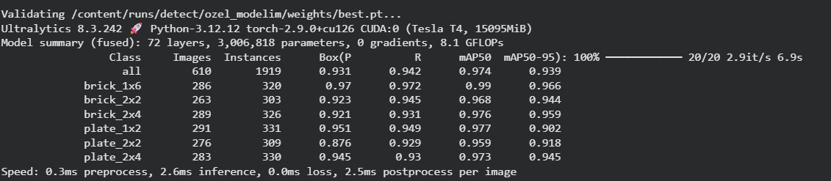
6.2. Real-ESRGAN Başarımı

7.Kaynakça
Lego Detection with SR. (2025). haticecankaya
Erişim Adresi: https://github.com/haticecankaya/lego-detection-sr

Synthetic Lego brick dataset for object detection. (2021). mantasgr
Erişim Adresi: https://www.kaggle.com/datasets/mantasgr/synthetic-lego-brick-dataset-for-object-detection

